Appel à projets « Résidence arts plastiques à l’abbaye de Saint-Riquier »
2023
Le Département de la Somme soutient le développement culturel des territoires avec une structuration de l’offre culturelle de proximité et de qualité, équilibrée et attractive. Par ailleurs, le Département entend promouvoir les arts visuels et soutenir l’émergence de nouvelles formes d’intervention artistique dans ce champ.
En ce sens, le centre culturel départemental de l’abbaye de Saint-Riquier propose une saison culturelle tout au long de l’année, au travers de concerts, d’expositions, de résidences d’artistes, etc.

Fort d’un service EAC (Education artistique et culturelle), l’éducation au regard à l’art contemporain est une priorité tout comme les rencontres entre les artistes et les habitants, visiteurs et touristes. La présence artistique diversifiée et active sur le territoire doit en effet favoriser des temps de découvertes associant propositions culturelles et lien social.

La création et l’innovation artistiques sur le territoire, ainsi qu’une sensibilisation des publics de proximité au processus de création, par le biais d’actions culturelles et de la confrontation aux œuvres sont également un enjeu majeur.

Le centre culturel départemental de l’abbaye de Saint-Riquier se veut ainsi un lieu privilégié à la mise en œuvre d’une politique culturelle d’aménagement du territoire et d’échanges artistiques entre artistes et publics.

- L’Appel à projets résidence arts plastiques
L’appel à projet « Résidence arts plastiques à l’abbaye de Saint-Riquier » associe une démarche de recherche et création à des actions culturelles de diffusion et/ou de médiation, favorisée dans le cadre d’une collaboration entre divers acteurs, tels que les artistes et les publics (habitants, associations, scolaires, institutionnels…).
Il vise à développer des synergies artistiques, croiser les expériences et aller à la rencontre des publics qui partagent le processus de création. La résidence permettra l’inclusion culturelle de tous les habitants du territoire avec une attention particulière aux enfants et aux jeunes.

Il s’adresse à des artistes souhaitant participer à la diffusion de la création artistique contemporaine et à la rencontre avec des publics.
En clôture de la résidence, une restitution sera proposée à tous les habitants du territoire, sous une forme innovante et participative qui permette la mise en valeur des actions culturelles initiées avec les habitants du territoire et du travail artistique développé par les résidents.

Enfin, un workshop sera co-construit avec l’équipe EAC. Ce dernier est né de la volonté de permette l'appréhension du processus artistique de manière ludique et interactive. Il s'agit d'une malle transportable renfermant un ou plusieurs ateliers. Ces ateliers sont adaptés à différents publics, du plus petit au plus grand.

Objectifs et enjeux :
• Développer des dynamiques autour de projets de création, de recherche et de diffusion des œuvres sur le territoire.
• Susciter des coopérations innovantes entre structures culturelles, associatives, éducatives, sociales…
• Renforcer les présences artistiques sur un territoire où l’offre culturelle est faible (territoire rural).
• S’installer sur une durée significative et permettre une relation durable avec les habitants et les acteurs du territoire.
• Valoriser des projets révélant les caractéristiques et potentiels du territoire.
• Soutenir l'émergence et le renouvellement artistique et culturel.
• Favoriser l’accès à la création contemporaine pour tous, inciter à la rencontre artistique et à la mise en œuvre d’actions culturelles avec les habitants du territoire
• Contribuer à la promotion de la diversité culturelle
• Développer la prise en compte des droits culturels, l’implication citoyenne dans la culture et le lien social.

Enveloppe dédiée à la résidence d’arts plastiques : 20000 € TTC
Cette enveloppe attribuée par le Département comprend la rémunération du temps de travail, de création et de recherche de l'artiste ou des artistes accueilli(s), l'action culturelle et la médiation mises en place, le paiement de droits d’auteur, le remboursement des frais de déplacements et de repas nécessaires à la réalisation des résidences...
Cette allocation ne pourra toutefois pas permettre la prise en charge de nuitées d'hôtels.

- Le calendrier
La résidence se déroule au centre culturel départemental de l’abbaye de Saint-Riquier du 3 avril au 13 mai 2023.
Une restitution sous la forme d’une exposition ou toute autre forme innovante est attendue pour la saison estivale programmée de juillet à septembre 2023.

Lancement de l’appel à projets : mi-janvier 2023
Date limite de candidature : 31 janvier 2023
Sélection du/des candidat(s) par un jury : ??
Résultat : ??

- Les modalités de candidature
L’appel à projet est ouvert à des artistes professionnels, confirmés comme émergents, du territoire ou de notoriété régionale, nationale ou internationale, dans le domaine des arts plastiques.
Un numéro de SIRET sera demandé.

L’artiste se libère de ses activités professionnelles pour pouvoir être présent sur le territoire samarien durant la période de résidence.
Il travailler sur un projet artistique concernant le champ des arts plastiques.
Une expérience de la médiation auprès de publics divers sera un plus.
Permis A ou B et véhiculé
La candidature doit être accompagnée d’un curriculum vitae, d’un book ou portfolio ainsi que d’une note d’intention sous la forme choisie.
Toute candidature incomplète ne pourra être prise en compte.

L’artiste peut candidater individuellement ou avec un collectif.
Le projet artistique centré sur la diffusion des œuvres, la création et la recherche est sans obligation de production, construit conjointement par l’équipe artistique et le lieu d’accueil et associant les habitants du territoire.
Le projet se veut ouvert vers le territoire et à destination d’un public ciblé : l’artiste sélectionné sera amené, au cours de la résidence, à présenter son travail (auprès d'établissements scolaires, de centres médico-sociaux, de centres de loisirs, d'ESAT, d'EHPAD, etc. désireux de s’inscrire dans ces projets) à des fins de rencontres, d’échanges, de sensibilisation et d’implication des publics dans le processus de création
Le respect par le porteur de projet des droits sociaux, de ceux relatifs à la propriété intellectuelle et des obligations légales et fiscales, devra être observé.
- Les modalités d’accueil
Le temps de la résidence s’articule autour de deux temps : un projet de création artistique (70% minimum du temps de la résidence) et des temps de rencontres, d’ateliers de pratique artistique avec le public (enfants et adultes) sont à prévoir sur tout le territoire (dans une limite de 30 % du temps de la résidence).
- Horaires de travail : de 9h à 18h du lundi au vendredi.

Les temps de partage ou de présentation instaurés ne pourront cependant avoir la forme d’une représentation inscrite dans la programmation artistique et culturelle du Centre et ne feront en aucun cas l’objet d’une billetterie payante.
Ces moments de médiation seront préparés et développés en concertation avec les équipes de la Direction de la culture du Conseil départemental de la Somme.
Ils pourront être mis en œuvre au Centre culturel départemental et/ou hors les murs.
Les modalités de la sortie de résidence seront définies en collaboration étroite avec le Département.
La résidence donnera lieu à la création d’une œuvre, d’une exposition et/ou d’une performance.
L’artiste s’engage à mentionner sur toute publication : « Cette création a reçu le soutien du Conseil départemental de la Somme dans le cadre de son dispositif de résidence arts plastiques ».

Le centre culturel départemental de l’abbaye de Saint-Riquier prend à sa charge :
- La mise à disposition d’un logement et des espaces de travail et d’exposition
- L’assurance des œuvres exposées si une exposition est programmée
- L’accompagnement de l’artiste sur des questions administratives, techniques et de communication
- La mise en œuvre d’actions culturelles et de sensibilisation des publics
- La communication. Celle-ci comprendra des affiches, cartons d’invitation et une version numérique, élaborés selon la charte graphique du Département en collaboration étroite avec l’artiste.

La résidence aura lieu au Centre culturel départemental de l'Abbaye de Saint-Riquier - Place de l'Église à Saint-Riquier (80135).
Accès / Transports : L’artiste retenu devra être autonome dans ses déplacements et disposer d’un véhicule personnel, la commune de Saint-Riquier ne bénéficiant pas de transports en commun.
Dans la limite des places disponibles, et s’il le souhaite, l’artiste résident sélectionné sera logé gracieusement au sein même du Centre culturel départemental, pendant toute la durée de la résidence, dans un meublé doté des éléments de confort courants (un appartement pourra être mis à disposition ; cf descriptif joint).
Le wifi n'est pas accessible dans le logement.
Les charges d’eau et d’électricité seront assumées par le Département.
Restent à la charge de l’artiste :
- L’assurance personnelle ;
- Les frais de subsistance ;
- Le véhicule personnel ;
- Les déplacements personnels.

- La contractualisation
La résidence ainsi que l’exposition sont contractualisées entre l’artiste et le centre culturel départemental de l’abbaye de Saint-Riquier.
Il s’agira d’une convention spécifiant les engagements du Conseil départemental de la Somme et de l’artiste. Une attestation d’assurance de responsabilité civile couvrant le temps de la résidence sera également demandée.

Celle-ci précisera en particulier :
- la nature du projet,
- les objectifs définis par les partenaires,
- le calendrier de présence,
- les conditions d’accueil (hébergement, restauration, etc.),
- les moyens financiers alloués,
- les modalités d’évaluation de la résidence,
- l’engagement du respect de la réglementation du droit du travail et de la propriété intellectuelle.

- Les critères de sélection
Le jury comprend des personnalités qualifiées autour des arts visuels appartenant au service de la Culture et des Patrimoines du Département.

Une attention particulière sera portée à l’exigence artistique du projet – rigueur, qualité, renouvellement et originalité des formes - et des actions de médiation proposées, càd une intégration de processus participatifs (amateurs, scolaires, citoyens…) et mixité des publics (générationnelle, sociale, géographique...).
Le jury sera sensible à la prise en compte et à la valorisation des ressources artistiques et culturelles locales.
Enfin, le jury veillera à la prise en compte des enjeux de développement durable, du respect de l’égalité entre hommes et femmes et des droits culturels.
Le projet devra être viable financièrement. Et il devra également être en adéquation avec les capacités techniques du lieu et sa situation.

En clôture de la résidence, une restitution sera proposée à tous les habitants du territoire, sous une forme innovante et participative qui permette la mise en valeur des actions culturelles initiées avec les habitants du territoire et du travail artistique développé par les résidents.

- Contact
Le dossier de candidature est à déposer auprès de :
Amandine Kermann-Marcassin
akermann@somme.fr
03 60 03 44 73

- Annexes
  - Présentation du lieu
L’Abbaye de Saint-Riquier, gérée par le Département de la Somme, réputée pour sa remarquable architecture gothique et son festival de musique, accueille également des expositions d’art contemporain ainsi que des artistes et chercheurs en résidence.

Écritures, arts visuels, histoire, architecture, culture scientifique, patrimoine, spectacle vivant, botanique... l’Abbaye de Saint-Riquier est un lieu de transmission au service d’un double défi d’exigence artistique et d’accessibilité culturelle.

Œuvrant à la promotion de la création, à la diversité et l’accessibilité de l’offre culturelle, l’abbaye se veut en effet un espace d’expérimentation et de recherche pour accompagner et promouvoir les projets artistiques, favoriser la rencontre avec les publics, pour faire progresser la sensibilisation aux arts et à la culture auprès de tous les publics aux côtés de nombreux acteurs de terrain.

En lien avec ces activités de création et de diffusion, l’Abbaye de Saint-Riquier propose des actions éducatives et de médiation permettant aux enfants comme aux étudiants, ou encore aux publics “empêchés”, de découvrir ou d’approfondir des domaines artistiques, comme la musique, le théâtre, les arts graphiques, la littérature, la compréhension du patrimoine.

L’Abbaye de Saint-Riquier est aussi dotée d’un patrimoine fruitier historique comptant encore aujourd’hui 300 arbres dont plusieurs sont centenaires (pommiers, poiriers, cerisiers, pêchers, pruniers, châtaigniers, noyers, noisetiers…) produits sous toutes les formes : espaliers, cordon, demi-tige ou haute tige.

  - Description du logement
Repas / Restauration : L’artiste logé à l'Abbaye prendra ses repas dans l’appartement mis à disposition ; en revanche, s'il n’est pas hébergé au Centre culturel départemental, il pourra accéder à la salle de restauration (pour réchauffer des plats mais non en confectionner), sur demande préalable et en fonction de la disponibilité du lieu.

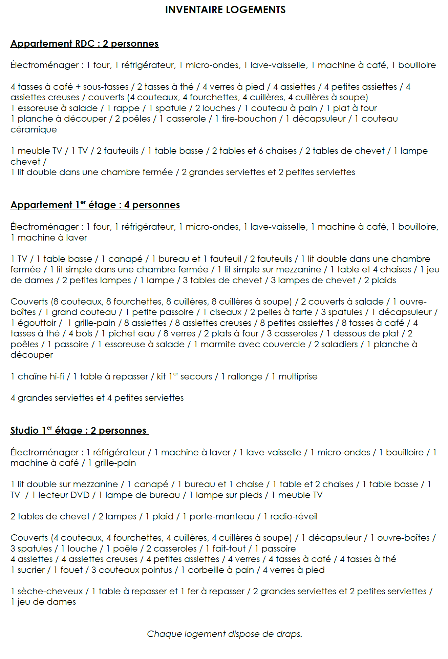

  - Aide à candidater
Ce document doit vous aider à constituer votre dossier de candidature, en répondant aux différentes questions.

Quelques repères pour réaliser votre dossier
Intitulé du projet : ……
Nom de la structure porteuse du projet (préciser association, compagnie…) : …….
Et/ou Nom de l’artiste, compagnie, groupe porteur / bénéficiaire du projet : …….

Discipline(s) concernée(s) des arts visuels ……

Quel(s) thème(s) aborde le projet de résidence ? ……
Résumé du projet : ……

Présentation de l’artiste (projet de la structure, activités habituelles, etc…) : …….
Site internet : ……

Proposition(s) de médiation :
Quel public est ciblé ? Pourquoi ?

Durée du projet et déroulement dans le temps : proposition de calendrier prévisionnel de la résidence (celui-ci sera affiné au cours du premier mois de résidence.

Quels moyens (financiers, humains, matériels) pensez-vous mettre en œuvre pour réaliser votre projet ?
Comment comptez-vous prendre en compte le territoire d’accueil ?

Quels moyens envisagez-vous pour valoriser votre projet auprès de la population (moyens de communication par exemple) ?
Comment comptez-vous valoriser votre projet à l’extérieur ? Quels types de moyens et supports seront dédiés à cette communication ?

Quels sont les objectifs et résultats attendus ?
Quelles suites éventuelles envisagez-vous pour le projet après la résidence (sur le territoire d’accueil et/ou à l’extérieur)?

Le budget doit être détaillé aussi bien en dépenses qu’en recettes (participation demandée, autofinancement, recettes diverses, …).
Y-a-t-il une structure porteuse : ……
Type de structure porteuse (association, collectif…) : ……
Numéro d’existence légale (SIRET…) : ……
Code APE : ……
Adresse du siège social : ……
Courriel : …………………………………………@…………………………………………
Site internet de la structure : ……
Nom et fonction du responsable du projet, à contacter pour ce dossier : ……
Contacts : ……

Autres activités en dehors du projet de résidence ? oui/non
Lesquelles ?

